Get selected matrix

var PDP = SC.Application.getComponent('PDP');
Podemos obtener la información del item internamente desde la SC View.
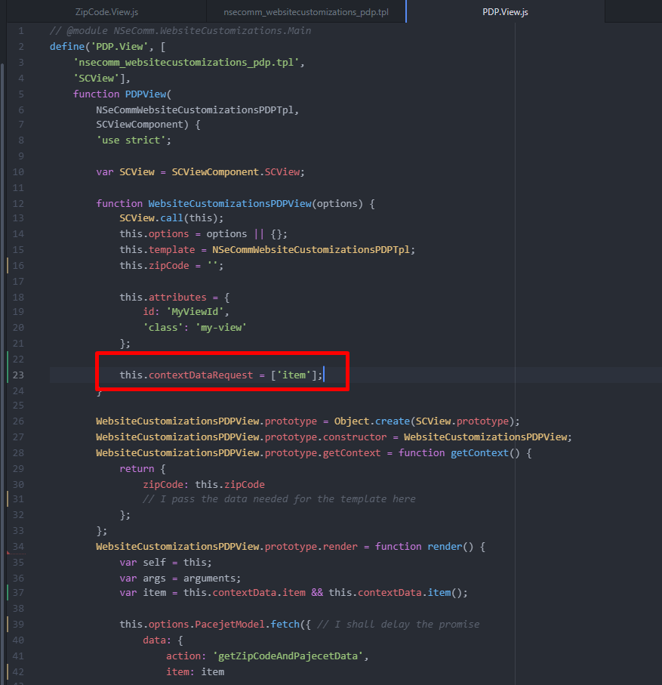
MyView.prototype.contextDataRequest = ['miscData'];
Si es una vista de la PDP, si le paso como parámetro item, es decir reemplazo miscData por item.

Si hay matrix ítems, fijarme si hay información con la clausula de ítem para ver.
El entry point no debería tener lógica. Le paso el componente PDP derecho.
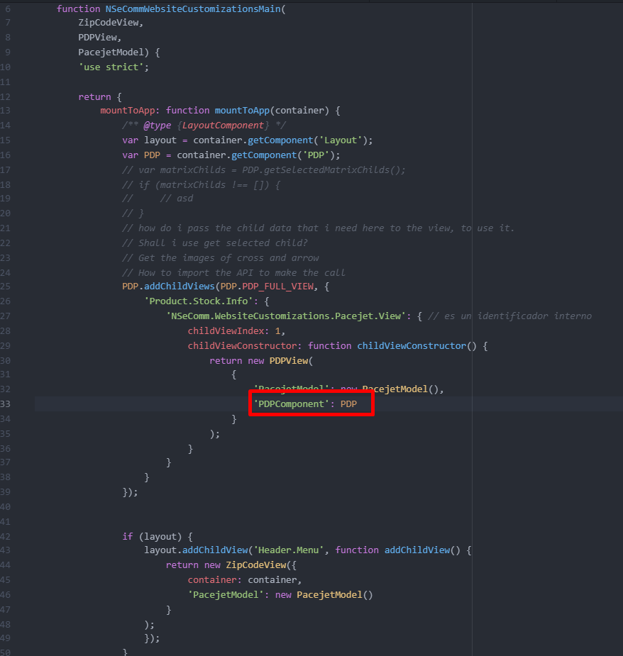

Para poder llamar a la API, debería llamarla desde el modelo.
Tengo que usar otro modelo, de backend.
El modelo de frontend la gran mayoría de las veces tiene la url del servicio que le voy a pegar.
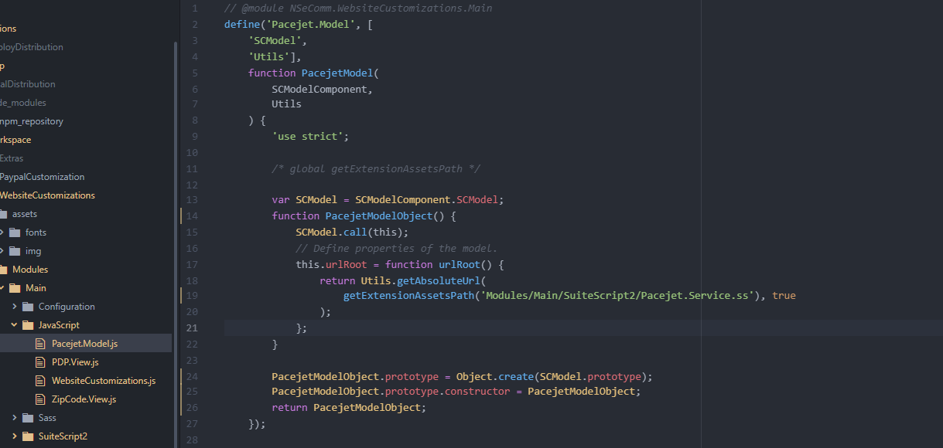
El primero era un modelo de front end.
Luego, tengo el modelo de backend.
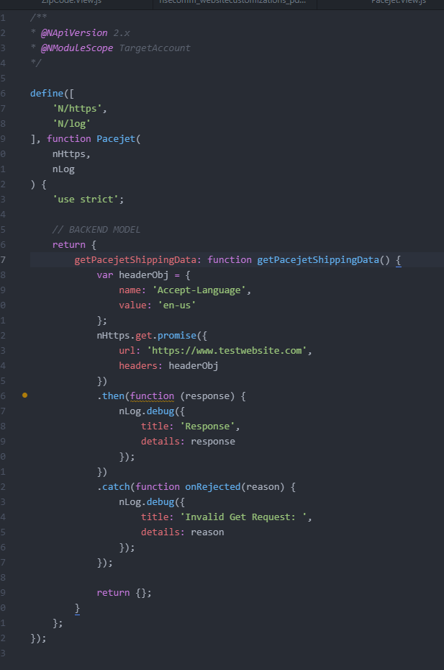
En el modelo de backend hago las llamadas con n/https a pacejet API
https://nlcorp.app.netsuite.com/app/help/helpcenter.nl?fid=section_4619547935.html

